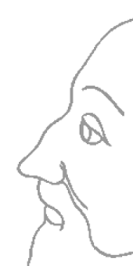

Liceo Ariosto
Ferrara

Il saggio Ludovico
e Orlando matto

CONFERENZE
Sala dei Comuni del Castello estense
Martedì 3 Maggio ore 15.00
La magia e il desiderio: il castello di Atlante
Prof. Pietro Cataldi

Salone d’onore della Pinacoteca
Mercoledì 18 Maggio ore 15.00
Elogio di Rodomonte: necessità narrativa dei Cattivi
Prof. Paolo Fabbri

PASSEGGIATE ARIOSTESCHE
Sabato 14 Maggio dalle ore 9.00 alle ore 11.00
dalle ore 11.00 alle ore 13.00
Sabato 21 Maggio dalle ore 9.00 alle ore 11.00
dalle ore 11.00 alle ore 13.00

Le passeggiate vedranno la partecipazione delle classi 3M, 1B, 4N, 3T, 4Y, 2B, 4X, 4W, 4P che presenteranno, con letture, il seguente percorso:
Castello Estense, Casa di Filippa Ariosti, Biblioteca Ariostea, chiesa di San Francesco, Casa degli Strozzi e di Alessandra Benucci, Antica osteria del Gorgadello, Piazza Municipale, Casa del Mirasole.

Per partecipare iscriversi al seguente indirizzo di posta elettronica: passeggiateariostesche@liceoariosto.it

VI ASPETTIAMO!

